Laddning el cyklar och el scooters 251031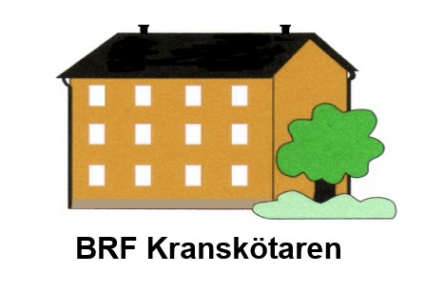
Antalet bränder orsakade av batterier till mindre elfordon, till exempel el cyklar, el scooters och hoverboards, som står på laddning har ökat. Därför har Styrelsen tagit fram regler för laddning av batterier.

- Laddning av batterier skall göras i lägenheten
- Laddning av batterier i föreningens allmänna utrymmen är inte tillåtet.

Så här laddar du säkert hemma:
- Använd enbart hela och CE-märkta produkter. Byt aldrig ut originaldelar/laddarna på egen hand och följ tillverkarens instruktioner.
- Batteriet ska ligga på ett hårt och platt underlag och inga lättantändliga material ska finnas i närheten.
- Ladda inte i hallen som är en utrymningsväg
- Batteriet ska vara under uppsikt vid laddning.
- Ladda aldrig elcykelbatteriet när du sover
- Sladden ska alltid dras ut efter laddning.
- Kontrollera att brandvarnare fungerar och att du har brandfilt hemma. Det kan gå fort när det börjar brinna i ett cykelbatteri. Mycket fort.
- Om det börjar brinna - släng brandfilten över batteriet för att skydda dig från skadliga rökgaser. Ta dig ut från huset, varna grannarna och ring 112.
Ytterligare information
- Hårda slag mot batteriet kan skada det, så var rädd om batteriet.
- Ladda inte i minusgrader eller vid hög temperatur, extrema temperaturer kan göra batteriet instabilt.
- Om du inte ska använda batteriet under längre tid till exempel under vintern, förvara det i halvladdat tillstånd.

